EUROSTOXX 50
Week
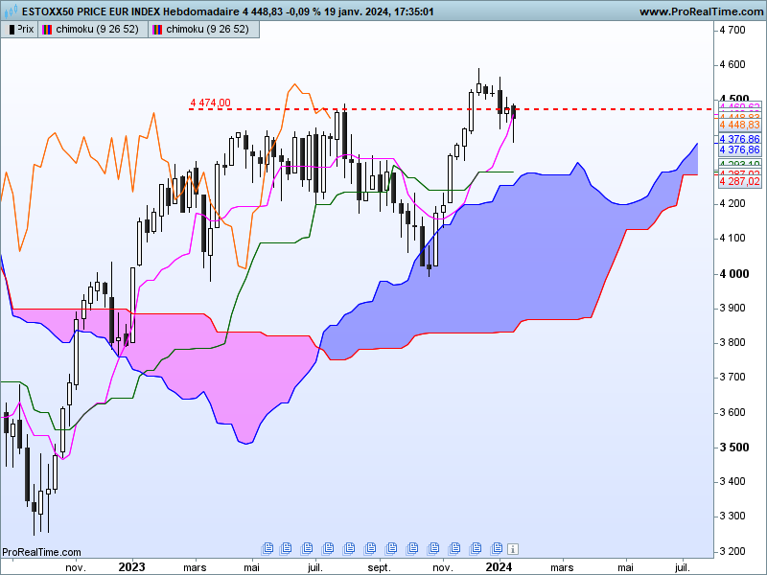

4474 sera le point à surveiller au cours des prochaines semaines. Hausses ou baisses dépendront de la position de l’indice par rapport à ce niveau.
Comme le montre les chandelles sur le graphique, la correction baissière manque de conviction. En effet depuis le dernier sommet, une seule bougie noire a une amplitude supérieure aux autres chandelles. Ainsi le dernier chandelier s’inscrit lui aussi dans un contexte où l’absence de conviction domine mais où les acheteurs sont absents.
Absence d’acheteurs ? pas tout à fait, comme le montre la dernière bougie, sa mèche basse montre des achats après le bas de 4380. Ces achats ont permis de ramener l’indice dans la zone d’influence des 4474 points.
Ainsi la chandelle de type marteau a limité la baisse mais ne l’a pas encore inversé. Cette chandelle n’aura pas de puissance car elle ne s’est pas formée dans un creux de marché. Elle nous indique simplement que la baisse des cours était prématurée. Par contre son point bas de 4380 trace un support mineur qui servira de signal vendeur s’il était enfoncé.
Dans cette éventualité, le plat de KS de 4293 sera la cible.

DAY
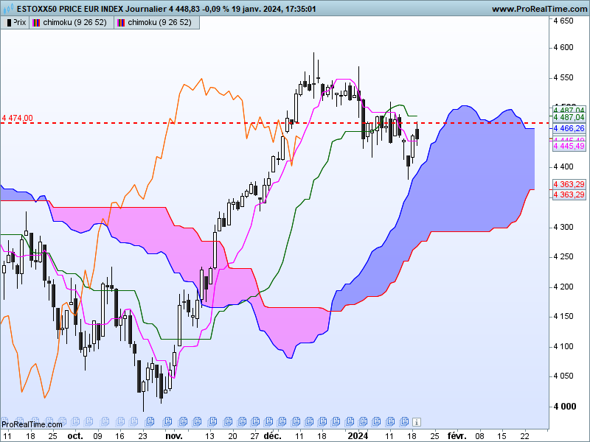

L’indice a rebondi sur la borne haute du nuage. Cette action des prix est positive. Elle a permis au marché de revenir sur 4474.
Pour autant, les plats qui se développent sur cette unité de temps, nous indiquent que le marché n’est plus en mouvement. Cela peut favoriser les hausses et les baisses autour de ces plats, dans un environnement de court terme sans tendance précise.

CONCLUSION : Les plats qui se développent sur le court terme nous indique que le marché n’est pas en mouvement. Le point de 4474 aura un effet de force de rappel. Pour autant le moyen terme écartera la baisse tant que le support de 4380 ne sera pas enfoncé. Dans cette éventualité, cible sur plat de KS de 4293.

ATTAL JEAN-LUC

TS (mauve) = plus haut + plus bas sur les 9 dernières périodes
2

KS (vert) = plus haut + plus bas sur les 26 dernières périodes
2
LS (orange) = clôture décalée de 26 périodes en arrière

SSA (bordure du nuage) = TS + KS projetée 26 périodes en avant
2

SSB (bordure opposée du nuage) = plus haut + plus bas sur les 52 dernières
2

périodes, projetées 26 périodes en avant

Unités de temps :

W: weekly

D: daily

H4: base 4 heures

H1 : base horaire

30M : base 30 minutes

